DOCUMENT HISTORY AND INFORMATION

History of Amendments:
Date | Version | Modified Section | Summary of Change | Author
17/10/2024 | 0.1 | ALL | SRS for “So sánh sản phẩm”, “Xem thông tin hay”. | Nguyễn Trung Kiên

Distributed for Review
This document has been distributed for the following to review:
Name | Title & Company | Issue Date | Revision

Table of contents

1 Introduction 3
2 Purpose 3
3 Overview 3
3.1 Use case diagram 3
4 Functionality Requirements 3
4.1 So sánh sản phẩm 3
4.1.1 Thêm sản phẩm vào danh sách so sánh. 3
4.1.2 Xoá sản phẩm khỏi danh sách so sánh. 4
4.1.3 Hiển thị bảng so sánh sản phẩm 5
4.2 Xem thông tin hay. 6
4.2.1 Hiển thị danh sách các bài viết. 6
4.2.2 Phân loại bài viết theo danh mục. 6
4.2.3 Xem chi tiết bài viết. 7
4.2.4 Bình luận và hiển thị bình luận bài viết. 8

Introduction

Purpose
Đây là tài liệu chi tiết về các yêu cầu chức năng và phi chức năng của trang thương mại FPTShop.

Overview

Use case diagram

UC | Name | Description
UC001 | So sánh sản phẩm | Cho phép người dùng có thể so sánh chi tiết thông số kĩ thuật của các sản phẩm khác nhau.
UC002 | Xem thông tin hay | Cho phép người dùng truy cập và xem tất cả các bài viết, tin tức và thông tin liên quan đến sản phẩm, dịch vụ của FPTShop.

Functionality Requirements

So sánh sản phẩm
Từ trang chi tiết sản phẩm, khi người dùng truy cập vào mục “So sánh sản phẩm tương tự”, nhấn chọn “So sánh chi tiết” trên một sản phẩm bất kỳ. Màn hình của trang “So sánh sản phẩm” sẽ hiển thị lên.
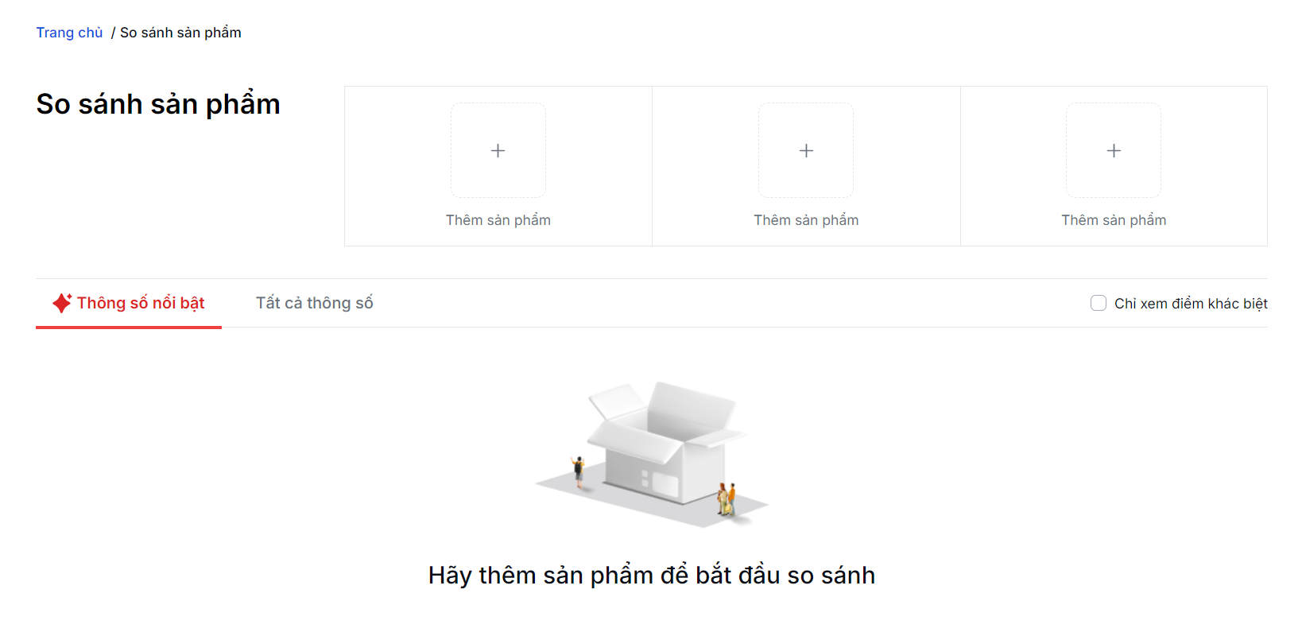

Thêm sản phẩm vào danh sách so sánh.
Nhấn vào ô có biểu tượng dấu “+” để tiến hành thêm sản phẩm.
Màn hình thêm sản phẩm sẽ xuất hiện bao gồm:
- 1 ô cho phép tìm kiếm sản phẩm mà người dùng cần so sánh
- 3 ô để hiển thị danh sách so sánh ưchứa các sản phẩm mà người dùng đã thêm
- Nút “Xoá Tất Cả” để xoá tất cả sản phẩm trong danh sách so sánh mà người dùng đã thêm
- Nút “So sánh ngay” sẽ cho phép người dùng nhấn vào khi danh sách so sánh chứa ít nhất 2 sản phẩm.
- Nút có biểu tượng mũi tên hướng xuống cho phép người dùng thu gọn bớt danh sách so sánh
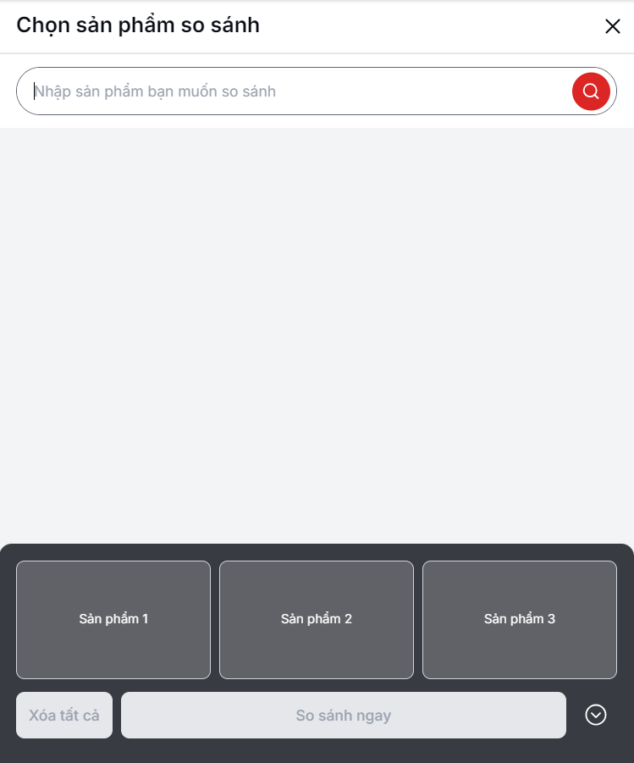

Người dùng sẽ nhập tên sản phẩm vào ô tìm kiếm sản phẩm, danh sách các sản phẩm có tên phù hợp sẽ hiển thị ra.
Chọn nút “So sánh” ở cuối sản phẩm để thêm vào danh sách so sánh. Người dùng chỉ có thể thêm tối đa 3 sản phẩm.

Xoá sản phẩm khỏi danh sách so sánh.
Người dùng có thể xoá sản phẩm khỏi danh sách so sánh trong 2 trường hợp:
- Tại màn hình thêm sản phẩm, người dùng có thể chọn nút có biểu tượng “X” trên mỗi sản phẩm để xoá sản phẩm khỏi danh sách so sánh muốn thêm.
- Tại màn hình so sánh sản phẩm (chính), người dùng có thể chọn nút có biểu tượng “X” trên mỗi sản phẩm để xoá sản phẩm khỏi danh sách so sánh.

Hiển thị bảng so sánh sản phẩm
Tại màn hình thêm sản phẩm, người dùng lựa chọn nút “So sánh ngay”, màn hình so sánh sản phẩm sẽ hiển thị bao gồm 2 thẻ là “Thông số nổi bật” và “Tất cả thông số”. Màn hình “Thông số nổi bật” và “Tất cả thông số” sẽ hiển thị các bảng dữ liệu cho người dùng xem.
Bởi mặc định, màn hình “Thông số nổi bật” sẽ được hiển thị. Dưới đây là hình ảnh minh hoạ.
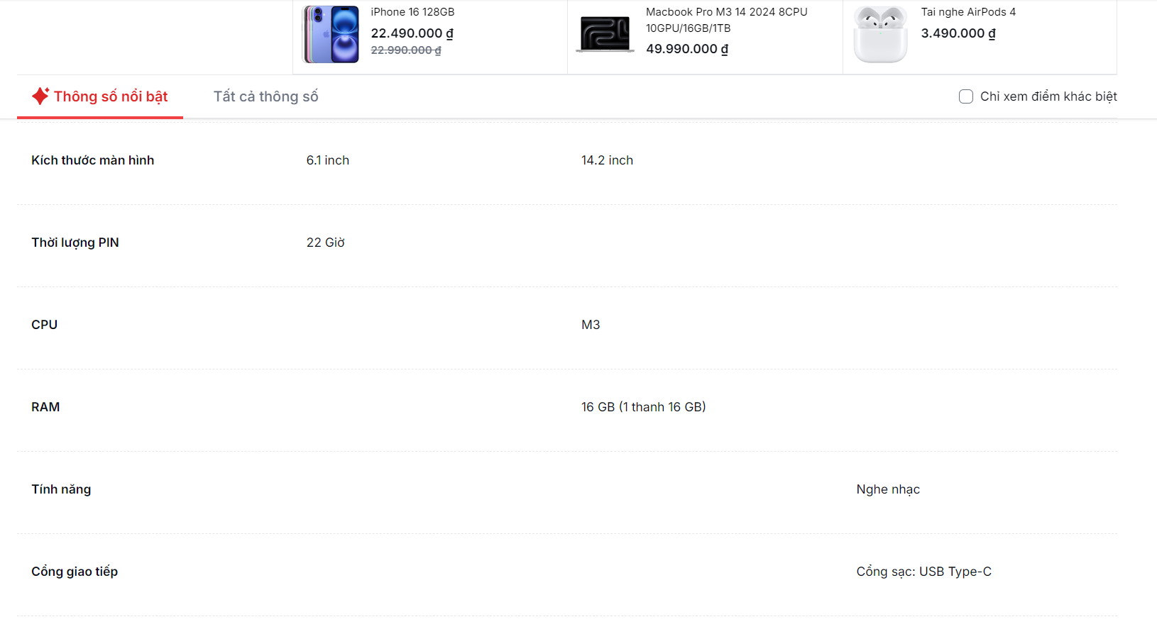
Dữ liệu được hiển thị dưới dạng bảng gồm một số các thông số kỹ thuật nổi bật nhất của các sản phẩm, giúp người dùng đánh giá nhanh về mỗi loại sản phẩm.
Nếu người dùng lựa chọn thẻ “Tất cả thông số”, màn hình “Tất cả thông số” sẽ được hiển thị như dưới đây.
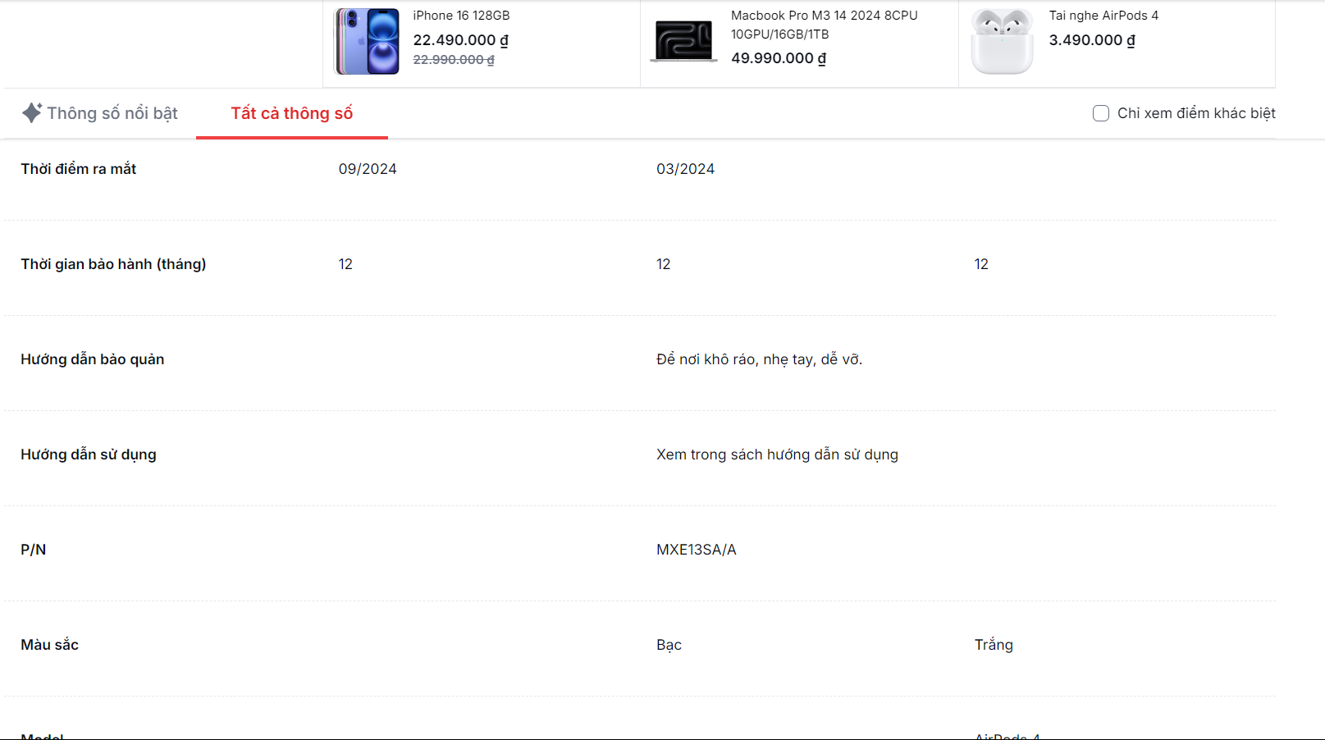
Tất cả thông số kỹ thuật của mỗi sản phẩm đều được hiển thị phục vụ cho việc so sánh các loại sản phẩm.
Người dùng có thể lựa chọn nút ô vuông “Chỉ xem điểm khác biệt”, hệ thống sẽ tự động loại bỏ những thông số kỹ thuật mà các sản phẩm so sánh đều có.
Đối với các loại thông số, ở cuối hàng có nút chứa biểu tượng “mũi tên lên” cho phép người dùng thu gọn lại loại thông số theo mong muốn.

Xem thông tin hay.

Hiển thị danh sách các bài viết.
Lựa chọn mục “Thông tin hay” trên phần Danh Mục, trang tin tức sẽ hiển thị danh sách các bài viết tuần tự theo chủ đề. Mỗi chủ đề hiển thị 5 bài viết theo bố cục như sau :
- 1 bài viết chính có chiều rộng chiếm 50% khu vực hiển thị. Vị trí nằm phía bên trái khu vực hiển thị. Nội dung hiển thị chứa hình ảnh, tiêu đề, một đoạn mô tả ngắn, thời gian và tác giả (nếu có).
- 4 bài viết phụ có chiều rộng chiếm 50% khu vực hiển thị. Vị trí nằm bên phải khu vực hiển thị. Nội dung hiển thị chứa hình ảnh, tiêu đề, thời gian và tác giả (nếu có).
Dưới đây là hình ảnh minh hoạ cho hiển thị danh sách bài viết trên “Thông tin hay”.
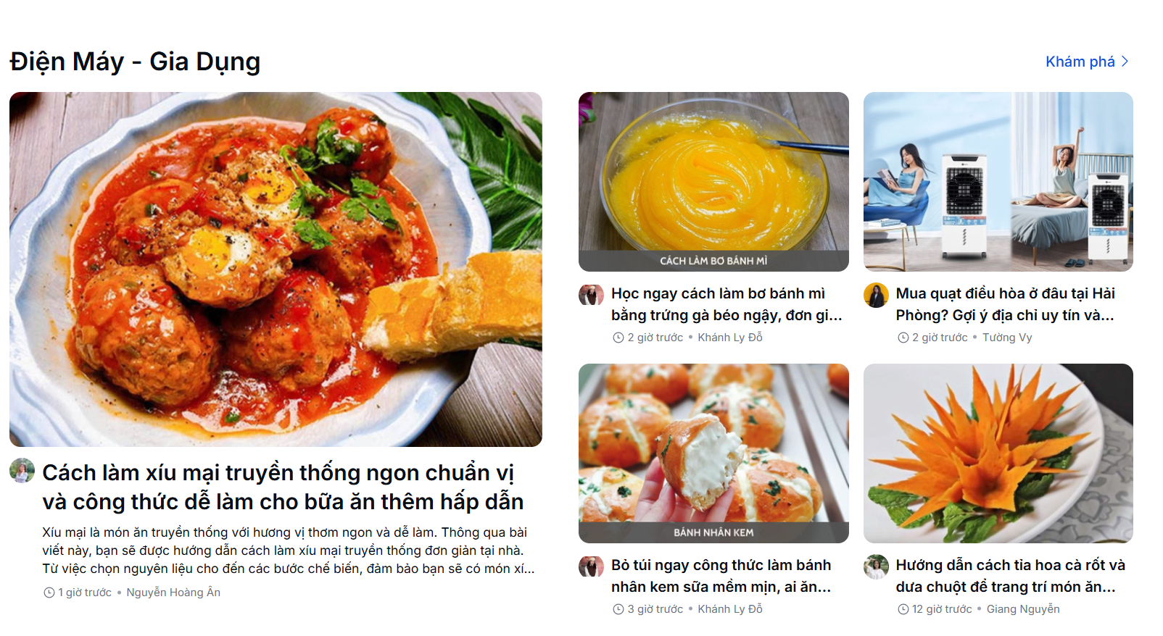

Nếu người dùng chọn nút “Khám phá” nằm ngoài cùng bên phải theo tên chủ đề, hệ thống sẽ hiển thị tất cả bài viết theo chủ đề đã chọn.

Phân loại bài viết theo danh mục.
Hệ thống sẽ phân loại các bài viết thành các chủ đề khác nhau và hiển thị thanh chủ đề ở trên cùng trang “Thông tin hay”.
Nếu người dùng chọn một chủ đề cụ thể, hệ thống sẽ hiển thị danh sách các bài viết liên quan đến chủ đề bao gồm các mục:
- 5 bài viết hàng đầu đã hiển thị trong trang “Thông tin hay”
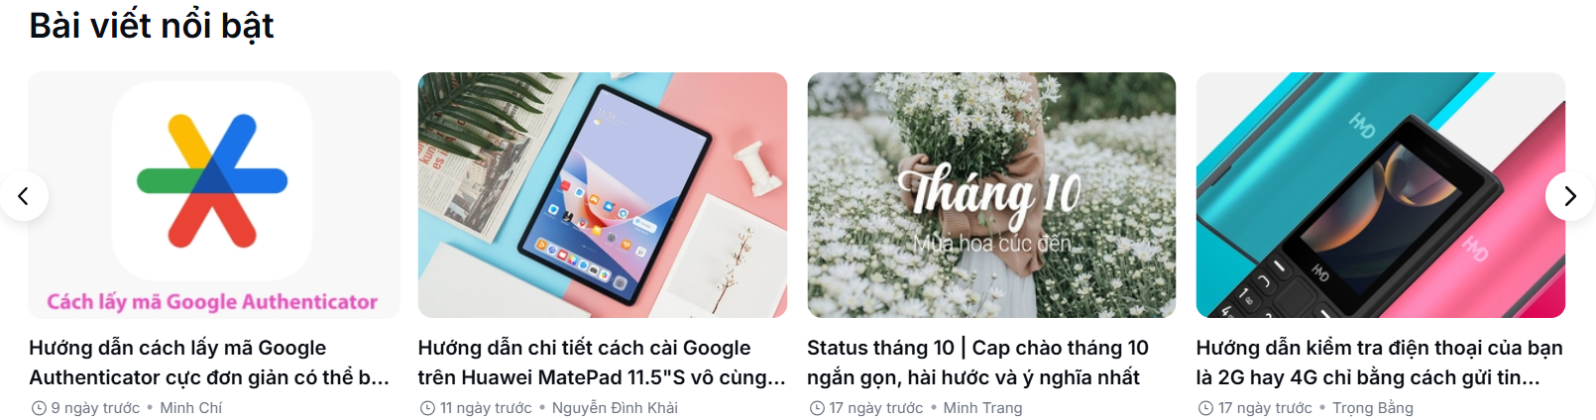
- “Bài viết nổi bật” được hiển thị theo chiều ngang gồm 4 bài viết, sử dụng 2 nút lướt trái/phải để xem thêm các bài viết khác. Dưới đây là hình ảnh minh hoạ:
- “Tin công nghệ hay” hiển thị 4 bài viết theo chiều dọc chiếm 2/3 chiều rộng của khu vực hiển thị. Mỗi bài viết chứa hình ảnh, tiêu đề, đoạn mô tả ngắn, thời gian và tác giả. Nếu người dùng chọn “Xem thêm”, hệ thống sẽ tải thêm 4 bài viết tiếp theo.
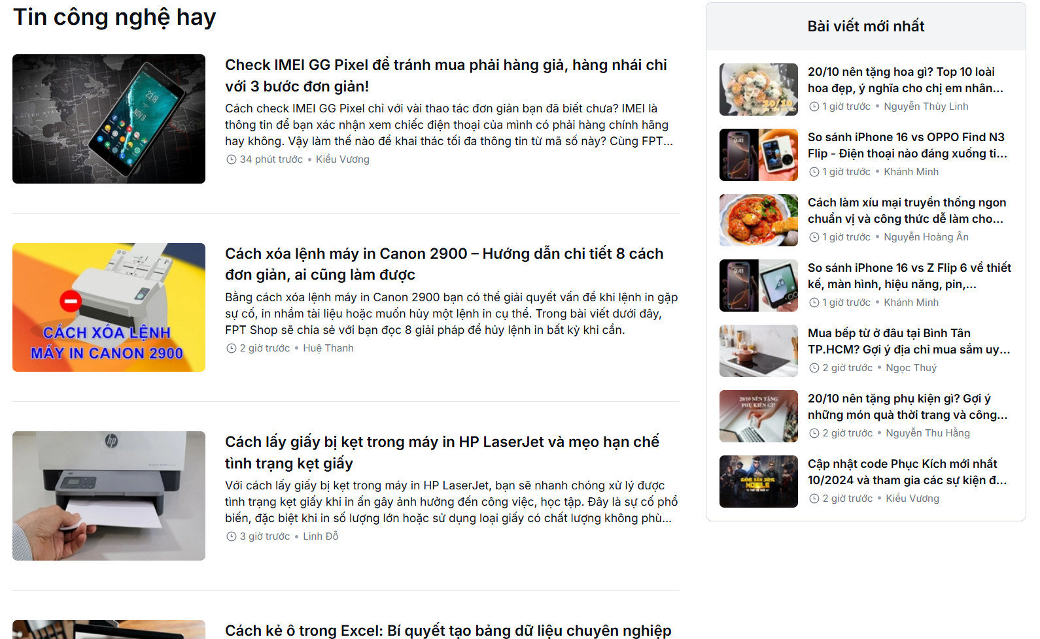
- “Bài viết mới nhất” hiển thị các bài viết mới nhất hiện nay theo chiều dọc chiếm 1/3 khu vực hiển thị.

Xem chi tiết bài viết.
Khi người dùng nhấn vào bài viết trên trang “Thông tin hay”, hệ thống sẽ hiển thị chi tiết bài viết gồm :
- Hiển thị thông tin bài viết gồm tiêu đề, tác giả, thời gian đăng, mục lục bài viết.
- Tuỳ chọn cỡ chữ với 2 thẻ, thẻ “Cỡ chữ nhỏ” với cỡ chữ 16px cho bài viết (được hiển thị mặc định). Nếu người dùng chọn thẻ “Cỡ chữ lớn”, hệ thống sẽ hiển thị bài viết với cỡ chữ 18px.
- Tuỳ chọn chia sẻ bài viết thông qua facebook, zalo hoặc người dùng có thể sao phép đường liên kết bài viết.
- Hệ thống sẽ hiển thị thêm các mục bài viết liên quan chứa 4 bài viết theo chiều ngang và sản phẩm liên quan nằm dọc theo bài viết.

Bình luận và hiển thị bình luận bài viết.
Người dùng có thể nhập bình luận vào ô nhập bình luận và nhấn nút “Gửi bình luận”. Hệ thống sẽ kiểm tra xem người dùng đã đăng nhập hay chưa. Trong trường hợp chưa đăng nhập, màn hình “Thông tin người gửi sẽ được hiển thị cho người dùng nhập các thông tin bao gồm :
- Giới tính.
- Họ và tên
- Số điện thoại
- Email
Nếu người dùng nhấn chọn ô “Đồng ý với điều khoản FPTShop” và Hoàn tất bình luận. Hệ thống sẽ hiển thị bình luận của người dùng dưới bài viết gồm các thông tin tên, thời gian và nội dung bình luận. Dưới đây là hình ảnh minh hoạ.
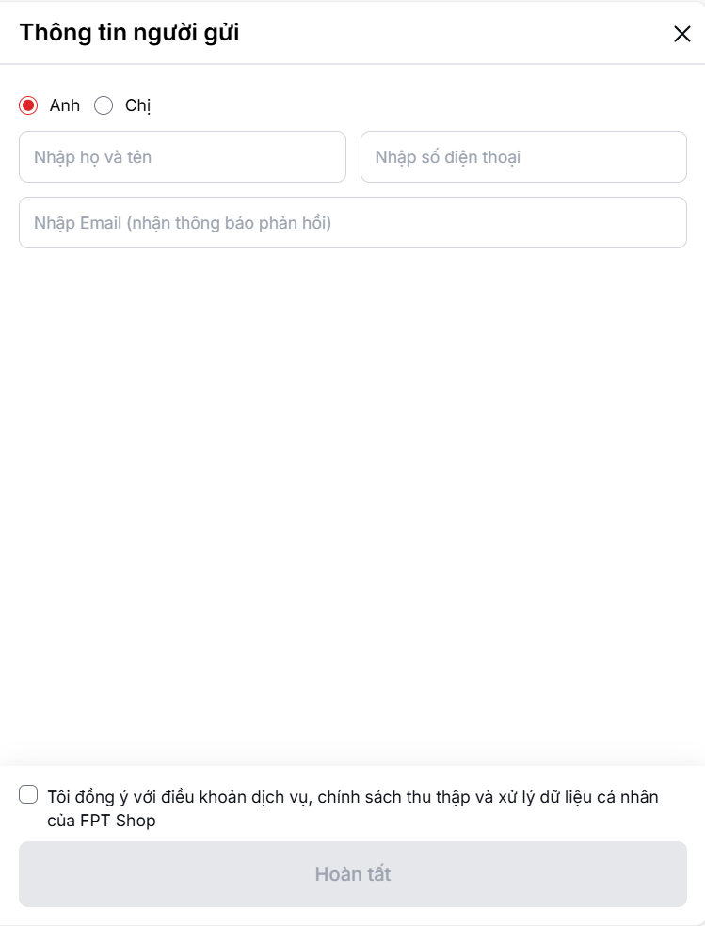
Người dùng có thể tuỳ chọn trả lời bình luận bằng cách nhấn nút “Trả lời”, hệ thống sẽ hiển thị ô nhập liệu để người dùng nhập nội dung phản hồi. Phản hồi sẽ hiển thị dưới bình luận gốc, tạo thành cấu trúc phân cấp.
